HX2679 Scheda creata il 15 settembre 2026
Descrizione storico-bibliografica
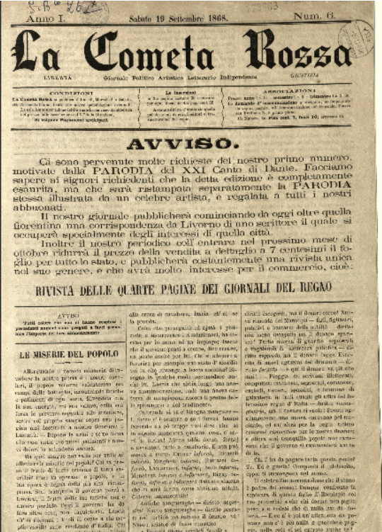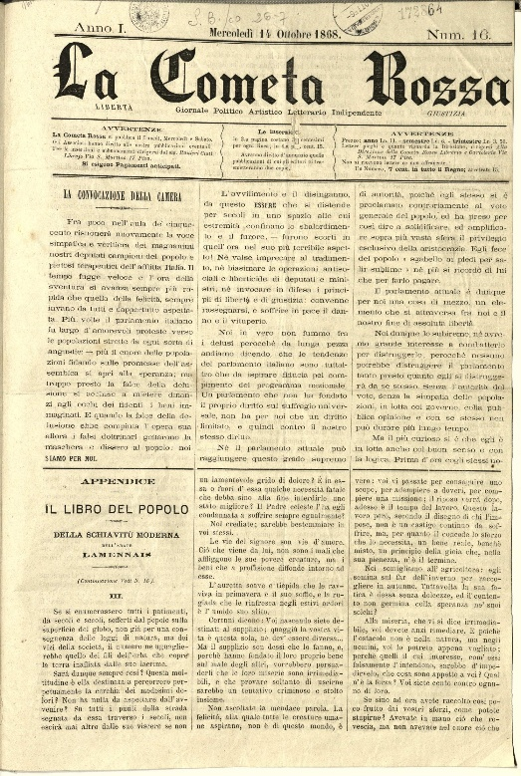
La *cometa rossa : giornale politico artistico letterario indipendente. - Pisa : Tip. Vannucchi, 1868. – 1 volume ; 35 cm. ((Trisettimanale. - Descrizione basata su : n. 6 (19 settembre 1868). - PIS0002930
Soggetto: Pisa - Vita artistica e culturale - Periodici
Copia digitale n.6,16,19 (1868) a:
http://www.internetculturale.it/it/913/emeroteca-digitale-italiana/periodic/testata/9726

